МБУК «Горнозаводская центральная городская библиотека»

Полив и подкормка
«синьора Помидора» в теплице
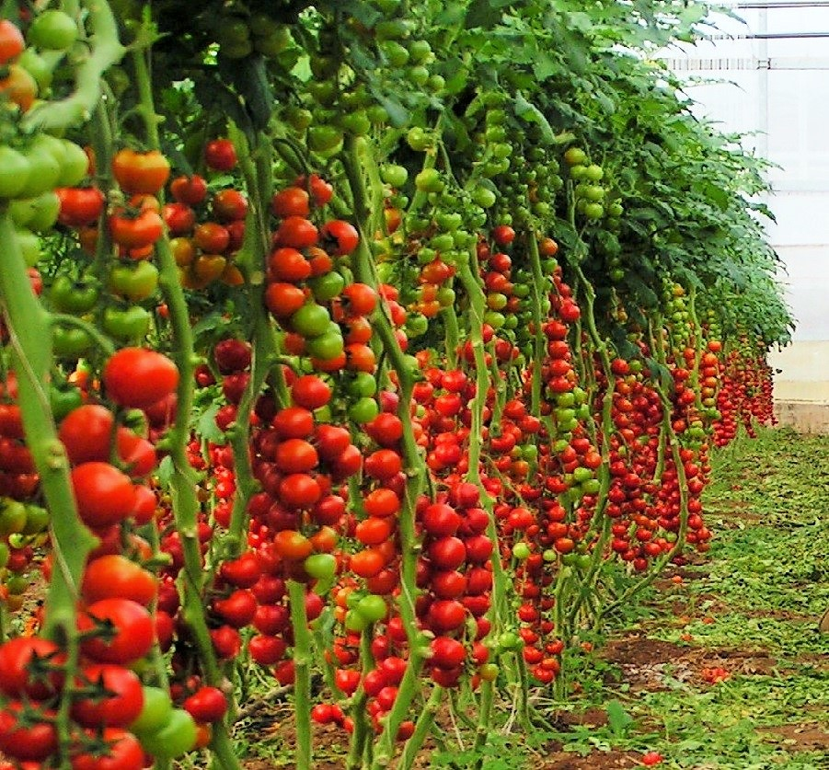

Горнозаводск, 2022 г.
Полив.
С первым поливом не спешите, полейте дней через 7 после посадки. Дефицит влаги стимулирует рост корней. Далее поливы проводите в зависимости от погоды, в засуху – через 2-3 дня. Полив должен быть обильным, лучше в несколько приёмов и только в зону корней. Никогда не поливайте по листьям, помидоры могут заболеть. При нехватки воды рост растений прекращается. После окончания полива плёнку верните на место.
По мере роста растений, норму полива увеличивайте. К середине августа она должна быть не менее одного ведра на высокорослый куст. Норма полива пропорциональна высоте растения. Не допускайте роста сорняков.
Удобрения.
Плодородная почва содержит весь комплекс питательных веществ. Основными элементами, которые требуются растениям, являются азот (N), фосфор (Р), калий (К); в несколько меньших – магний, кальций, сера, углерод, водород и кислород. К микроэлементам относятся: железо, бор, марганец, молибден, цинк и медь. Недостаток любого из них приводит к появлению у растений видимых признаков дефицита.
Недостаток азота (N) вызывает задержку роста: стебли тонкие жёсткие; листья, начиная с нижних, жёлто-зелёные, жёлто-бурые, цветки мелкие многие опадают; плодов мало, окрашены плохо, срочно подкормите коровяком.
При дефиците фосфора (Р) у томата краснеют снизу старые листья, а позже и всё растение. Плоды мелкие, недоразвитые, созревают позднее. Срочно проведите внекорневую подкормку суперфосфатом. Избыток фосфора вызывает общее пожелтение листьев, снижает поступление микроэлементов.
Недостаток калия (К) вызывает «краевой ожог» нижних листьев; плоды некрепкие, мелкие с тёмными пятнами на кожуре и внутри плода! Листья мелкоморщинистые. Корневые и некорневые подкормки калийными удобрениями помогут устранить недоразвитие растений.
При избытке калия, листья вянут и опадают, на них появляются матовые пятна. При дефиците (Са) кальция плоды томата имеют в середине тёмные пятна отмерших тканей. Верхние листья растений белесые.
Недостаток магния (Mg) заметен на листьях, жилки листа остаются зелёными, а сам лист обесцвечивается.
Чтобы избежать этого, надо регулярно раз в 10-15 дней вносить в почву сульфат магния, в подкормках (10-20гр) на 10л воды. При недостатке железа (Fe) верхние листья становятся бледно-зелёными или жёлтыми.
Признаки недостатка молибдена (Мо) похожи с недостатком азота, разница лишь в том, что заболевают верхние молодые органы.
При недостатке (Zn) листья мелкие, пожелтевшие; плодов мало, они мелкие, рано созревают. Чаще это заболевание присутствует в защищённом грунте.

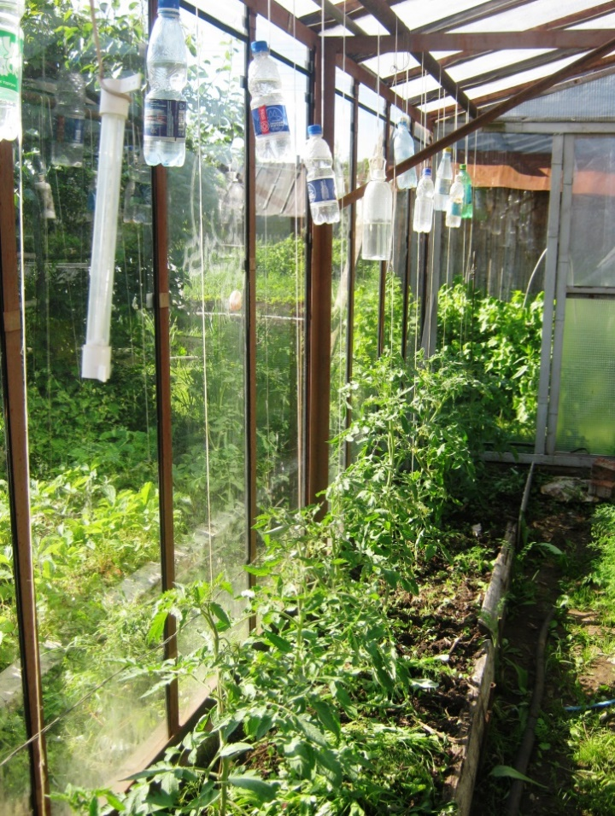
Ещё раз о золе.
Чёрная древесная зола богата калием и другими минеральными элементами. Хранить следует в герметической таре. При выращивании томата зола используется часто: при заправке почвы, для опудривания растений и поверхности почвы, для корневых и некорневых подкормок. Фосфор и калий в золе содержится в легко доступной для растений форме. Кроме калия и фосфора, кальция в золе содержится: сера, железо, магний, бор, марганец, молибден, цинк. Зола – хорошее щелочное удобрение. Золу используют, для борьбы с мучнистой росой, (300гр просеянной золы, кипятят в течении получаса, отстоявшейся отвар процеживают и доводят до 10л), против серой гнили её опыливают 2-3 раза за лето, 10-15г на растение. При недостатке фосфора и калия в плодах замедляется образование сахара. При внесении этих удобрений улучшается качество плодов, они становятся сладкими, ярко окрашенными, лучше хранятся.
Подкормки.
Нарастание корней у томатов идёт непрерывно до конца вегетации, но прирост надземных органов идёт ещё больше в 160 раз. Вот почему урожай зависит от подкормки. Томаты не любят голодать, но перекорм действует на них ещё хуже. Большое влияние на растение оказывает азот. Азот нужен для развития зелёной массы, на плодообразование и наливу томатов. Если у растений усиленный рост листьев, стеблей, побегов, а плодов мало, необходимо исключить из подкормок азотные удобрения.
Первая подкормка через 10 дней, после высадки рассады раствором коровяка (1:10) или куриного помёта (1:20). Последующие подкормки проводят в зависимости от состояния растений каждые 10 дней полным минеральным удобрением (60гр огородной удобрительной смеси на 10л воды).
До цветения под растение вносят по 1л подкормки, в дальнейшем по 2-5л. Для подкормок используют сброженную траву. Наиболее полезна крапива (даже сухая). Золу можно использовать в течении всей вегетации, рассыпая в корнеобитаемой зоне или в виде вытяжки. 2-3 раза за сезон полезна подкормка микроэлементами. 5 таблеток истолочь в ступке, взболтать в 0,5 банке, вылить, помешивая в 10л ведро, расход 1л под куст.
Иногда цветки с первых кистей осыпаются, потерять цветки первой кисти, значит не иметь раннего урожая.
Случается, что и завязи опадают. Это бывает, если завязь не оплодотворилась или растению недостаёт влаги и пищи – его надо срочно полить и подкормить. При повышенной влажности цветки тоже могут осыпаться. Спрыснут нужно раствором борной кислоты (1г на 1л воды). Борная кислота растворяется только в горячей воде.
Ошибка многих огородников состоит в том, что после начала плодоношения они уменьшают полив, подкормки, т.е. сами помогают растениям гибнуть. Пока растение живо, за ним надо ухаживать как в начале жизни.
Некорневые подкормки – скорая помощь растениям.
Учёными доказано, что листья поглощают питательные вещества, так же, как корни, но более избирательно. Они усваивают из настоек те элементы питания, которых растению не хватает, но они не заменяют корневые подкормки. Некоторые подкормки можно провести минеральными и органическими удобрениями. Лучшая концентрация минеральных удобрений для томата -0,4% (8,5г суперфосфата, 16,5г хлористого калия, 15г мочевины на 10л воды). К 10л водного раствора макроэлементов добавить 1л раствора микроэлементов по норме на этикетках.
Некорневая подкормка суперфосфатом влияет на завязывание и созревание плодов.
Очень хорошо опрыснуть растения в период цветения вытяжкой 0,5% суперфосфата. Нужно взять 50гр суперфосфата залить горячей водой, перемешивать, держать сутки. На 50гр берут 10л горячей воды. Опрыскивают томаты отстоявшимся раствором. Хорошо опрыскивать органическим настоем, используя крапиву, люпин, окопник, газонную траву. Все компоненты нарезать в полотняный мешок, поместить в ёмкость, залить водой. Каждые 2 дня мешок поворачивать. Через неделю чай готов, развести до цвета слабо-заваренного чая.
Формирование куста.
Из каждой почки, расположенной в пазухе листа на главном стебле вырастает боковой побег – пасынок. Удаление этих побегов (пасынков) называют пасынкованием. Пасынкуя, растения формируют в один, два, три стебля.
При одностеблевой форме на основном стебле удаляют все боковые побеги; при двухстебельной, также все боковые побеги, кроме одного, самого сильного, растущего под первой цветочной кистью; при трёхстебельной – оставляют еще один сильный пасынок, расположенный выше или ниже цветочной кисти. Пасынковать каждую неделю, утром или днём, чтобы ранки на растении подсохли. Пенёк от пасынка надо оставить в 2-3см., чтобы не было побега на одном и том же листе. Надо помнить, что пасынкование ускоряет созревание плодов, но урожай с кустов будет ниже.
Высокорослые формирую в два стебля. Кроме пасынкования нужно прищипывать (т.е.удалить верхушки у плодоносящих побегов) – это ограничивает рост растения, что способствует ускорению формирования и вызревания завязавшихся плодов. Верхушку обрывают на 3-5см выше второго листа над последней кистью с завязями. В июне, июле растения растут 60-70мм в сутки, их нужно подвязывать, подвязывание куста и кистей способствует лучшей освещённости, а значит и плодов будет больше. Способов подвязки очень много это – колышки, верёвки, сетка.
Но наиболее удобным способом подвязки надо признать организацию шпалеры. Главное, чтобы шпалера была крепкой.

Расшифровка символов, цифровых и буквенных указателей, наиболее часто встречающихся на упаковках товаров для сада и огорода.

Что означают буквенные обозначения?

Б – брикет,
ВДГ – водно-диспергируемые гранулы,
ВК – водорастворимый концентрат,
ВП – водорастворимый порошок,
ВР – водный раствор,
ВС – водная суспензия,
ВЭ – водная эмульсия,
Г – гранулы,
ДВ – действующее вещество,
КС – концентрат суспензии,
КЭ – концентрат эмульсии,
МДУ – максимально допустимый уровень содержания пестицидов в пищевых продуктах,
МС – масляная суспензия,
ММЭ – минерально-масляная эмульсия,
ММС - минерально-масляная суспензия,
МКС – микрокапсулированная суспензия,
П – порошок,
РП – растворимый в воде порошок,
ТАБ – таблетки.

